UNIVERSIDAD UROSARIO— DISEÑO Y ARQUITECTURA DE SOFTWARE
PARCIAL — CICLO DE VIDA DEL SOFTWARE
Fases 1, 2 y 3: Planeación · Análisis · Diseño

Metodología: Kanban + Design Thinking | Tiempo: 90 minutos | Valor: 100 puntos

🎯 TUS SISTEMAS — ¿CUÁL TE CORRESPONDE?

# | Equipo | Sistema | Módulos clave
1 | Cristian · Jerónimo | Cafetería Universitaria ☕ | Pedidos, menú, filas, pago
2 | Mariana · Luisa | Sistema de Metro 🚇 | Estaciones, rutas, tiquetes, torniquetes
3 | Sara · David | App de Citas (Tinder-like) ❤️ | Perfiles, matches, chats, suscripciones
4 | Daniel · Camila · Sergio | Biblioteca Digital 📚 | Libros, préstamos, usuarios, búsquedas
5 | Paula · Juan Pablo | Hospital de Urgencias 🏥 | Triaje, citas, médicos, historias clínicas
6 | Víctor · Valentina | Plataforma de Gaming Online 🎮 | Jugadores, salas, rankings, logros

📋 INSTRUCCIONES GENERALES
Este parcial simula el trabajo real de un equipo de software. Cada momento tiene un tiempo sugerido. Trabaja en orden, sé conciso pero preciso. No hay respuestas únicas correctas — se evalúa tu razonamiento, coherencia y justificación.

- Lee completamente el parcial antes de comenzar.
- Cada momento tiene puntos específicos. Distribúyelos estratégicamente.
- Usa términos técnicos correctos de SDLC, Kanban y Design Thinking.
- Los diagramas pueden ser bosquejos a mano bien estructurados o notación UML estándar.
- Justifica TODAS tus decisiones — el 'por qué' vale tanto como el 'qué'.
- Deben entregar el enlace del repositorio de manera individual.

MOMENTO 1: EMPATÍA Y DEFINICIÓN DEL PROBLEMA
20 puntos | Design Thinking — Fase 1
⏱️ Tiempo sugerido: 15 minutos | Valor: 20 puntos
1.1 PLANTEAMIENTO DEL PROBLEMA (8 pts)
Usando la estructura de Design Thinking, redacta el planteamiento del problema de tu sistema en el siguiente formato obligatorioincluye herramienta utilizada.
"[Usuario/Stakeholder] necesita [necesidad o problema real] porque [insight/razón profunda], lo que actualmente resulta en [consecuencia negativa]. Una solución exitosa debería [criterio de éxito]."
Espacio para respuesta:
_La universidad del Rosario, necesita optimizar el proceso de entrega de pedidos porque es un proceso poco eficiente y poco claro a la hora de hacer un pedido, lo que actualmente resulta en filas muy largas y tediosas y/o confusiones al entregar uno o varios pedidos de manera errónea. Una solución exitosa debería ser un desarrollo en el cual el usuario pueda realizar su pedido de manera virtual, en el cual el usuario podrá reservar, cancelar y pagar el pedido 100% virtual, desde el aplicativo. Ahorrándole filas y molestias, a su vez evitando confusiones al personal ya que se tiene un control del pedido.__
1.2 MAPA DE STAKEHOLDERS (12 pts)
Identifica y clasifica a los actores de tu sistema en la siguiente tabla:

Stakeholder | Tipo (Interno/Externo) | Nivel de influencia (Alto/Medio/Bajo) | ¿Qué necesita del sistema?
Universidad del Rosario | Interno | Alto | Que el sistema no colapse cuando haya un flujo alto de usuarios.
Proveedores Cafetería | Externo | Bajo | Nada.
Cafetería | Interno | Medio | Tener un control claro de pedidos y usuarios.
Usuarios | Externo | Bajo | Interfaz grafica amigable, intuitiva y eficaz

¿Quién es el stakeholder PRINCIPAL y por qué?
__La Universidad del Rosario, ya que es el actor más interesado en que el sistema funcione de manera correcta ya que optimizara los tiempos de entrega dentro de la cafetería de la Universidad__

Realiza un mapa de StakeHolders (incluye la imagen)

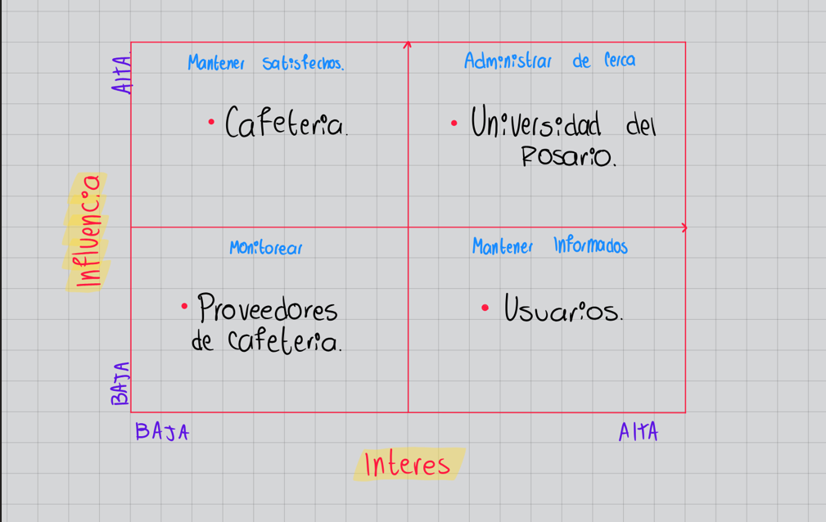

*MOMENTO 2: ANÁLISIS DE REQUISITOS
30 puntos | SDLC Fase 2 — Ingeniería de Requisitos
⏱️ Tiempo sugerido: 25 minutos | Valor: 30 puntos
2.1 ALCANCE DEL SISTEMA (5 pts)
Define qué INCLUYE y qué NO INCLUYE tu sistema en esta versión (MVP):

✅ DENTRO DEL ALCANCE (IN SCOPE) | ❌ FUERA DEL ALCANCE (OUT OF SCOPE)
Control de los pedidos que realizan los usuarios.  Realizar un desarrollo para una sola universidad y su única cafetería | Control de los pedidos que realizan los usuarios.  Realizar un desarrollo para una sola universidad y su única cafetería

2.2 REQUISITOS FUNCIONALES (10 pts)
Lista mínimo 6 requisitos funcionales en formato RF-XXX:
ID | Descripción del requisito | Prioridad (Alta/Media/Baja)
RF-001 | El usuario podrá registrarse y loguearse en el sistema para acceder a sus servicios. | ALTA
RF-002 | El usuario podrá visualizar las opciones del día (almuerzos), podrá escoger, cancelar y pagar la opción escogida. | ALTA
RF-003 | El usuario podrá acceder a su historial de reservas, donde visualizara todo lo que ha reservado hasta el momento. | BAJA
RF-004 | El Admin (personal de la cafetería), podrá tener una lista de usuarios con la información de todos los pedidos en tiempo real. | MEDIA
RF-005 | El usuario podra pagar la opción escogida por medio de la aplicación a través de PSE. | ALTA
RF-006 | El usuario podra llenar una encuesta de satisfacción | BAJA

2.3 REQUISITOS NO FUNCIONALES (10 pts)
Define mínimo 4 requisitos no funcionales con métricas verificables:
ID | Categoría | Descripción + Métrica medible | Importancia
RNF-001 | Rendimiento | El sistema tendrá decoración y logos basados en la universidad. | Baja
RNF-002 | Seguridad | El correo de registro del usuario sea encriptado | Baja
RNF-003 | Usabilidad | El sistema envía una factura al medio de preferencia del usuario. | Alta
RNF-004 | Rendimiento | El sistema tendrá una descripción en sus pedidos junto a fotos de lo productos | Alta

2.4 HISTORIAS DE USUARIO (5 pts)
Redacta 3 historias de usuario usando la plantilla Kanban:
HU# | Como [rol] quiero [acción] para [beneficio] | Criterios de aceptación
HU-01 | Como administrador quiero que el sistema tenga un id para cada pedido junto con su descripción y que este se muestre de manera ascendente, es decir el primer pedido se muestra primero el segundo después y así sucesivamente, para tener un control ordenado de los pedidos.
HU-02 | Como estudiante quiero que el sistema tenga botones muy intuitivos para poder hacer un pedido de manera rápida, para ahorrarme tiempo de filas.
HU-03 | Como Trabajador quiero que el sistema no colapse cuando hayan muchas personas pidiendo para no tener inconvenientes con los estudiantes.

MOMENTO 3: TABLERO KANBAN DEL PROYECTO
20 puntos | Planeación Ágil — Sprint Planning
⏱️ Tiempo sugerido: 15 minutos | Valor: 20 puntos
Organiza las tareas de tu proyecto en el tablero Kanban para el primer sprint (2 semanas).
Incluye al menos 3 ítems por columna. Asigna responsable y estimación de tiempo a cada tarea.
Incluye el enlace del tablero creado guiarse por el ejemplo

📋 BACKLOG | 🔵 TO DO | 🟡 IN PROGRESS | ✅ DONE
Tarea: __Diagramacion de los modelos _________  Resp: Jeronimo Arguello___________  Est: _10 minutos____________  Tarea: _Reflexion de diagramas__________  Resp: _Cristian Ramos __________  Est: __20 minutos___________  Tarea: ___________  Resp: ___________  Est: _____________ | Tarea: __Diseño y modelado _________  Resp: _Jeronimo Arguello__________  Est: __10 minutos___________  Tarea: ___________  Resp: ___________  Est: _____________  Tarea: ___________  Resp: ___________  Est: _____________ | Tarea: __Creación del tablero en Trello_________  Resp: _Cristian Ramos __________  Est: ______6 minutos_______  Tarea: ___________  Resp: ___________  Est: _____________  Tarea: ___________  Resp: ___________  Est: _____________ | Tarea: _Planteamiento del problema. __  Resp: _Cristian Ramos__  Est: _5 minutos__  Tarea: _Mapa de stakeHolders__  Resp: _Jeronimo Arguello__________  Est: 8 minutos_____________  Tarea: _Requisitos funcionales y no funcionales e historias de usuario. ____  Resp: _Cristian Ramos__________  Est: _15 minutos_____

ENLACE: https://trello.com/invite/b/69a6253db014fae8acc58ef3/ATTIc819b4eb688f4d145756aa912fe6d5fc879F6B21/parcial-1
MOMENTO 4: DISEÑO Y MODELADO UML
30 puntos | SDLC Fase 3 — Diseño Arquitectónico
⏱️ Tiempo sugerido: 30 minutos | Valor: 30 puntos
PASO 1 — ANÁLISIS PREVIO AL MODELADO (responde ANTES de dibujar):
¿Quiénes son los actores principales de tu sistema?
Los usuarios, la universidad y los trabajadores de la cafetería _______________________________________________________________________________
¿Qué procesos o flujos críticos debe modelar tu sistema?
Usuario se registra, usuario se logea, usuario ve las opciones, usuario pide, usuario paga.____________________________________________________________________________
_______________________________________________________________________________
¿Qué datos o entidades principales maneja tu sistema?
_ Número de pedidos, cantidades de productos, precios. ____________________________________________________________________________
_______________________________________________________________________________

4.1 SELECCIÓN JUSTIFICADA DE DIAGRAMAS (5 pts)
Elige AL MENOS 2 tipos de diagramas (1 estructural + 1 comportamiento) y justifica POR QUÉ son los más adecuados:
Tipo de diagrama | Nombre UML | Categoría | ¿Por qué es el más adecuado para tu sistema?
1 (Estructural) | Diagrama de Clases | Estructural | Necesitamos conocer como se relacionan nuestras entidades entre si, para tener una claridad de como realizar una clase de métodos para saber que hace cada entidad y que le aporta a otra.
2 (Comportamiento) | Diagrama de Casos de Uso | Comportamiento | Ya que necesitamos saber como reaccionaria el sistema dependiendo lo que el usuario quiera realzar dentro de la aplicación
3 (Opcional)

4.2 DIAGRAMA ESTRUCTURAL (10 pts)
📐 Área de trabajo — Diagrama Estructural
Tipo elegido: _________ Diagrama de Clases ______________ Nombre: _____________________________________
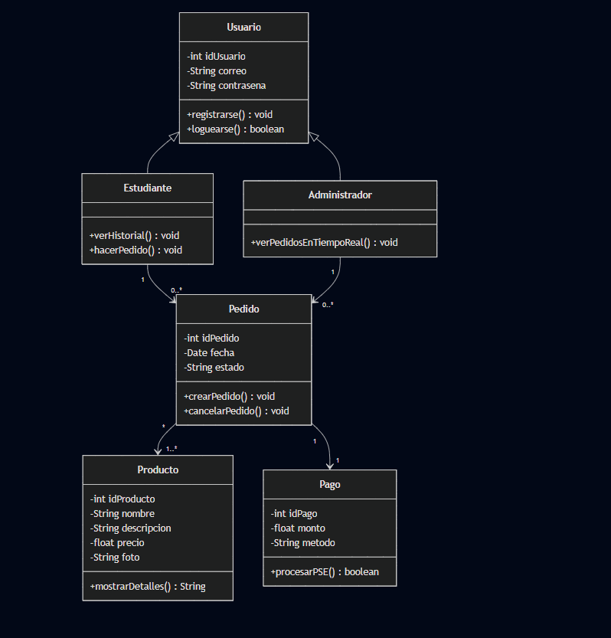

4.3 DIAGRAMA DE COMPORTAMIENTO (10 pts)
🔄 Área de trabajo — Diagrama de Comportamiento
Tipo elegido: _________ Diagrama de Casos de Uso ______________ Nombre: _____________________________________
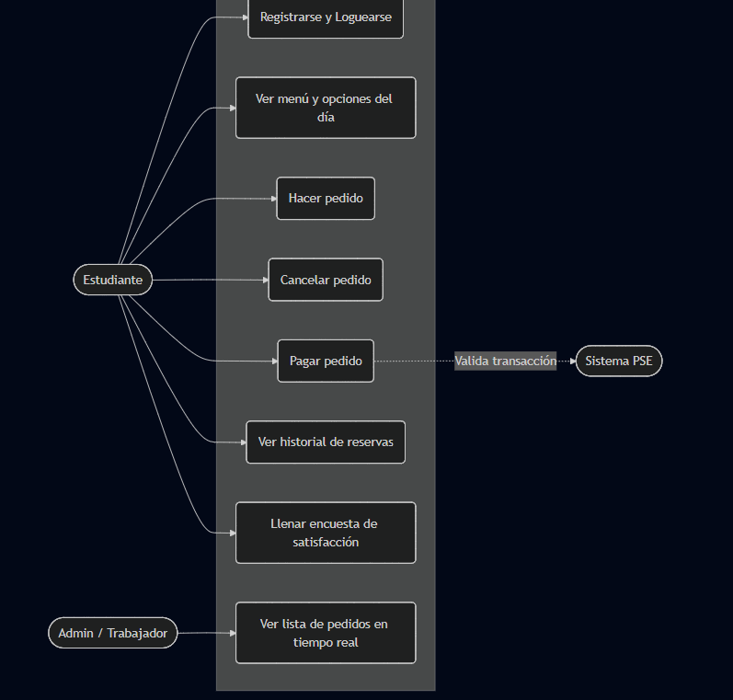

4.4 REFLEXIÓN SOBRE EL MODELADO (5 pts)
Responde brevemente:
¿Qué decisiones de diseño tomaste y por qué?
____ Use tablas padre e hijo para evitar repetir atributos de registro. También separé la clase pago para dejar sola la lógica de pse y mantener el sistema modular. ___________________________________________________________________________
_______________________________________________________________________________
¿Qué limitaciones encontraste al modelar tu sistema?
____ El diagrama de clases no permite representar bien funciones dinámicas como la actualización en tiempo real de los pedidos. ___________________________________________________________________________
_______________________________________________________________________________
¿Qué aprendiste de este proceso de análisis y diseño?
_____ Aprendí que modelar en UML es vital entre los requisitos y el código. Definir bien las relaciones ayuda a detectar muchos problemas antes de empezar a echar código. __________________________________________________________________________
_______________________________________________________________________________

📊 RÚBRICA DE EVALUACIÓN

Componente | Puntaje | Nivel Esperado | Criterio de Excelencia
M1: Planteamiento + Stakeholders | 20 pts | Problema claro, stakeholders identificados con rol e influencia | Insight profundo, matriz completa y bien justificada
M2: RF + RNF + Alcance + HU | 30 pts | Mínimo 6 RF, 4 RNF con métricas, alcance definido, 3 HU | Requisitos coherentes entre sí, métricas verificables, HU bien redactadas
M3: Tablero Kanban | 20 pts | 3 ítems por columna, responsables y estimaciones | Flujo lógico, WIP limit visible, tareas atomizadas correctamente
M4: Diagramas UML + Justificación | 30 pts | 1 estructural + 1 comportamiento con justificación | Notación correcta, coherente con RF/HU, reflexión profunda
TOTAL | 100 pts

💡 GUÍA DE DIAGRAMAS UML — REFERENCIA RÁPIDA

🏗️ DIAGRAMAS ESTRUCTURALES | 🔄 DIAGRAMAS DE COMPORTAMIENTO
• Diagrama de Clases — Entidades y relaciones  • Diagrama de Componentes — Módulos del sistema  • Diagrama de Paquetes — Organización lógica  • Diagrama de Despliegue — Infraestructura física  • Diagrama de Objetos — Instancias concretas | • Diagrama de Casos de Uso — Actor-sistema  • Diagrama de Secuencia — Flujo temporal  • Diagrama de Actividades — Flujo de procesos  • Diagrama de Estados — Ciclo de vida de objetos  • Diagrama de Comunicación — Interacciones

🎯 RECUERDA: No existe un diagrama 'correcto' universal. El mejor diagrama es el que comunica más claramente lo que necesitas modelar. ¡Justifica tu elección con argumentos técnicos sólidos!

Enlace Repositorio:
__ https://github.com/JeroArguello-py/Repository-arqui-sof/tree/29e41d5061ed6050ad7ed3425c09afadaae441f6/Primer%20corte/Primer%20Parcial __________________________________________________

